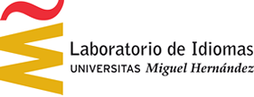

AUTORIZACIÓN MENORES DE EDAD

(A CUMPLIMENTAR POR EL PADRE/MADRE/TUTOR LEGAL DE LOS MENORES DE 18 AÑOS EN EL MOMENTO DE INSCRIBIRSE)

D./Dª ______________________________________________________________________, con DNI/pasaporte en vigor número _____________________, en mi condición de padre/madre/tutor de D./Dª____________________________________________________, con DNI/pasaporte en vigor número ___________________,
AUTORIZO
a mi hijo/hija a inscribirse en los cursos Speaking Time!, organizados por el Laboratorio de Idiomas de la Fundación Quorum de la Universidad Miguel Hernández (UMH) de Elche.

Firma:

En __________________________, a __ de ____________ de _____

